Pakiet odpowiedzi nr 10.

Gdańsk, dnia 01.02.2021

Dot. postępowania o udzielenie zamówienia publicznego pn.: Budowa budynku Centrum Ekoinnowacji wraz z wyposażeniem i zagospodarowaniem terenu w ramach realizacji projektu "Budowa w Gdańsku Centrum Ekoinnowacji Politechniki Gdańskiej".

Zamawiający na podstawie art. 38 ust. 2 ustawy Prawo zamówień publicznych /zwanej dalej ustawą Pzp/ (tekst jednolity: Dz.U. z 2019 r., poz. 1843 z późn. zm.) informuje, iż do Zamawiającego wpłynęły wnioski o wyjaśnienie treści Specyfikacji Istotnych Warunków Zamówienia (SIWZ). Zamawiający na podstawie art. 38 ust. 2 i 4 ustawy Pzp udzielił odpowiedzi na zadane pytania oraz wprowadził następujące zmiany:

Pytanie nr 63.
Przedmiar robót jaki otrzymaliśmy w materiałach przetargowych zawiera w zakresie wyposażenia wnętrz- wyposażenie łazienek, ladę recepcyjną i barową oraz zegar. Dodatkowo w Formularzu cenowym- załącznik nr 5 jest pozycja dotycząca Technologii zaplecza kuchennego. Prosimy o informację czy w zakres przetargu wchodzi jeszcze inne wyposażenie z katalogu „Aranżacja wnętrz”, którego nie ma w przedmiarach ?
Odpowiedź:
Zamawiający informuje, że przedmiary są pomocnicze i nie stanowią podstawy do przygotowania oferty.

Pytanie nr 97.
Prosimy o udostępnienie specyfikacji wyposażenia laboratorium hydrauliki ciężkiej i laboratorium hydrauliki lekkiej. W przedmiarze wod-kan wyspecyfikowano następujące pozycje nr:
„3. Kanały wraz z modelami dydaktycznymi oraz
4. Modele laboratoryjno-dydaktyczne”
Prosimy o informację czy ten zakres ma zostać wykonany w ramach przedmiotowego postępowania.
Odpowiedź:
Kanały wraz modelami dydaktycznymi oraz modele laboratoryjno-dydaktyczne nie są w zakresie postępowania przetargowego.

Pytanie 144.
Zamawiający dla zadania „„Budowa budynku Centrum Ekoinnowacji wraz z wyposażeniem i zagospodarowaniem terenu w ramach realizacji projektu "Budowa w Gdańsku Centrum Ekoinnowacji Politechniki Gdańskiej” w branży elektrycznej i teletechnicznej udostępnił kosztorysy tylko dla Etapu I. Zwracam się z prośbą o udostępnienie kosztorysów dla wszystkich etapów.
Odpowiedź:
Patrz odpowiedź na pyt. 63.

Pytanie 182.
Na podstawie załączonych plików, które wytyczne dla sieci strukturalnej są wiążące - Założenia projektowe dla okablowania sieci strukturalnych, czy wytyczne Politechniki Gdańskiej?
Odpowiedź:
Wytyczne Centrum Usług Informatycznych Politechniki Gdańskiej są nadrzędne w stosunku do dokumentacji projektowej.

Pytanie 184.
Branża sanitarna. W przedmiarach nie są uwzględnione demontaże istniejących sieci gazowych oraz ciepłowniczych. W projektach są zapisy o demontażu. Czy należy uwzględniać demontaże tych sieci, jeśli tak to prosimy o przedmiary dotyczące demontażu.
Odpowiedź:
Patrz odpowiedź na pyt. 63.

Pytanie 185.
Zgodnie z zapisami OPZ pkt 3 „Zadanie podstawowe będące przedmiotem zamówienia stanowi Etap I (budynek z przyłączami wraz z bezpośrednim zagospodarowaniem i remontem ul. Siedlickiej), pozostałe etapy nie wchodzą w zakres przetargu”, prosimy o wykreślenie z formularza cenowego (zał. nr 5 do SIWZ) całego punktu 1.2 „ETAP III – ZAGOSPODAROWANIE TERENU”
Odpowiedź:
Zamawiający nie wyraża zgody na zmianę formularza cenowego.

Pytanie 195.
Czy w zakresie GW jest dostarczenie systemu monitoringu pożarowego (UTA) do jednostki PSP ?
Odpowiedź:
Nadajnik monitoringu pożarowego (UTA) jest dostarczany przez firmę świadczącą usługę monitoringu p.poż. na rzecz PG. Zadaniem Wykonawcy jest jedynie odpowiednie oprogramowanie wyjść centrali SSP i zapewnienie w miejscu montażu UTA: zasilania, linii telefonicznej i sygnałów z centrali SSP (pożar I st., pożar II st., Awaria).

Pytanie 198.
Prosimy o potwierdzenie czy montaż kamer na budynkach Żelbet i Hydro należy uwzględnić w ofercie.
Odpowiedź:
Nie.

Pytanie 199.
Prosimy o informację, czy Projektant przewidział instalację okablowania RJ 45 do mediaportów wbudowanych w fotele audytoryjne.
Odpowiedź:
Zamawiający nie przewiduje realizacji mediaportów z wtyczką RJ45 w fotelach audytoryjnych.

Pytanie 210.
Czy konstrukcja suwnicy oraz kanał obiegowy z wózkiem jezdnym są poza zakresem przetargu?

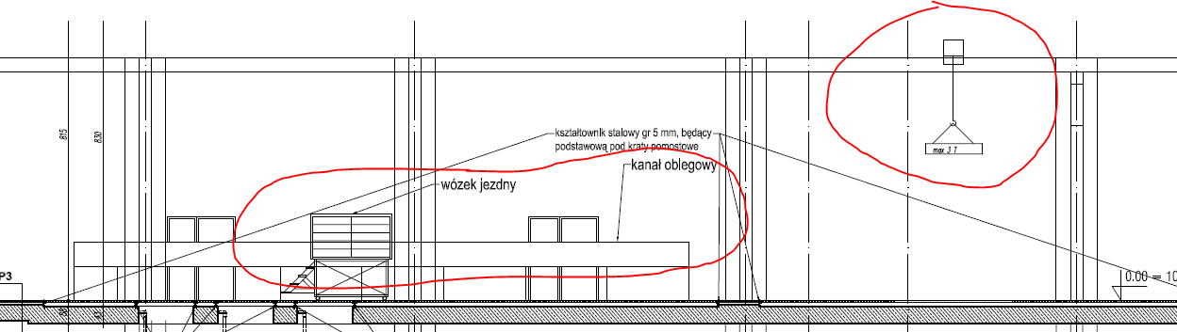

Odpowiedź:
Konstrukcja suwnicy oraz wózek jezdny do obsługi kanału obiegowego są w zakresie postępowania przetargowego. Kanał obiegowy opisano w odpowiedzi do pytania nr 97.

Pytanie 211.
Na jakiej bazie ma być wykonane szkło białe balustrad zewnętrznych i wewnętrznych (Float czy typu satyna Optiwhite).
Odpowiedź:
Szkło odbarwione typu OptiWhite.

Pytanie 212.
Czy profile mocujące balustrad zewnętrznych, których dolna część jest ukryta w warstwach musi być wykonane ze stali nierdzewnej czy zamiennie może być z aluminium.
Odpowiedź:
Wykonanie ze stali nierdzewnej.

Pytanie 213.
Na jakiej bazie ma być wykonane szkło białe podłogi szklanej III piętra i jakie warunki pożarowe ma spełniać .
Odpowiedź:
Podłoga szklana balkonu na III piętrze powinna być wykonana ze szkła hartowanego, bezpiecznego, warstwowego, o grubości umożliwiającej przeniesienie obciążeń użytkowych jak dla stropów budynków użyteczności publicznej, typu OptiWhite z nadrukiem przeciwpoślizgowym przepuszczającym światło. Szkło bez wymagań pożarowych.

Pytanie 214.
Czy profile mocujące balustrady zewnętrzne, których dolna część jest ukryta w warstwach musi być wykonane ze stali nierdzewnej Czy zamiennie może być z aluminium.

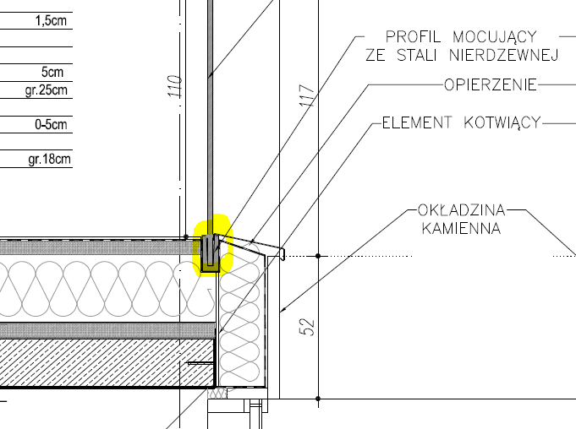

Odpowiedź:
Patrz odpowiedź na pytanie 212.

Pytanie 215.
Czy podłoga szklana galerii na III piętrze pomiędzy osiami 20 -23 ma spełniać wymogi pożarowe.

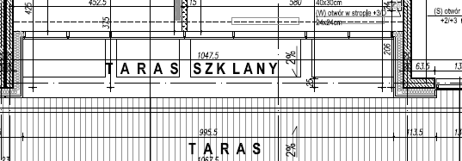

Odpowiedź:
Patrz odpowiedź na pytanie 213.

Pytanie 216.
W zał. nr 4 do SIWZ jest napisane: „w ramach prowadzonego zadania inwestycyjnego przewidziano wykonanie nowych nawierzchni zgodnie z częścią nr I.

W zakres części 1 wchodzi obszar terenu nad projektowanym garażem podziemnym wykonywanym w kolejnych etapach.

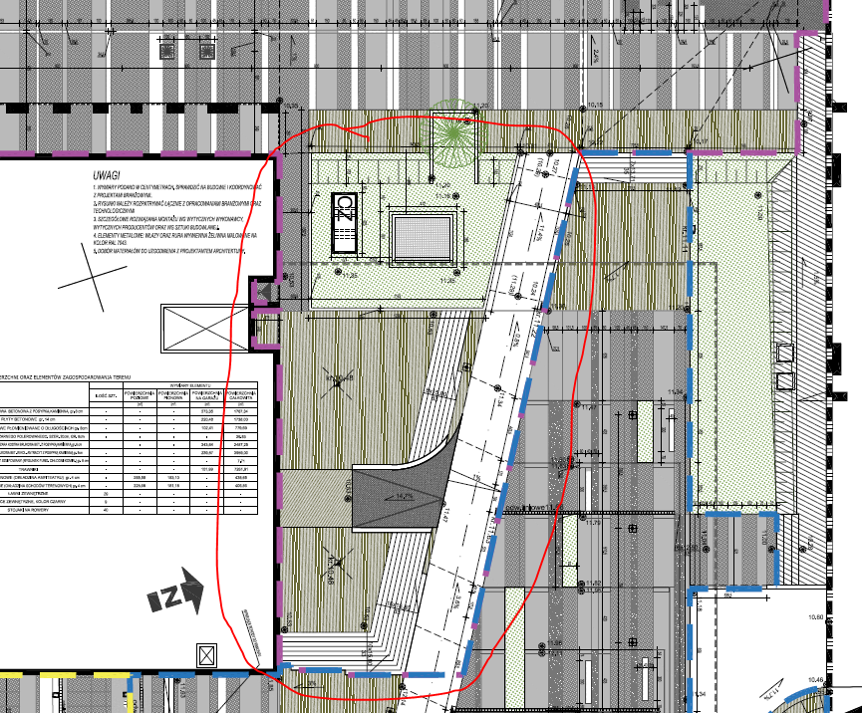

Czy zakres oferty prac drogowych również ma obejmować ten zakres?
Odpowiedź:
Tak. Roboty drogowe i zagospodarowanie terenu nad projektowanym garażem podziemnym należy wykonać wzdłuż niebieskiej linii oznaczonej na projekcie architektonicznym (Rys. nr 1: Plansza podstawowa - sytuacja) oraz drogowym (Rys. nr 6.1 D Plan ułożenia nawierzchni – Plac 1). Odpowiedzi udzielono w pytaniu nr 27.

Pytanie 217.
Jeśli rozbiórki drogowe mają być wykonane w wszystkich trzech częściach (zgodnie z rys 7D) a zakres budowy nowych nawierzchni tylko w części I (ul. Siedlicka i teren przyległy) to w jakim „stanie” musi być pozostawiony teren po rozbiórkach części gdzie nie będzie realizowana budowa nowych nawierzchni (część II i III)
Odpowiedź:
Odpowiedzi udzielono w pytaniu nr 62.

Pytanie 218.
W załączniku nr 4 do SIWZ, na stronie 25, pkt 4.2 jest napisane:
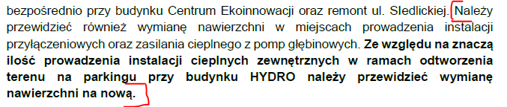
Prosimy o sprecyzowanie, czy należy przywrócić teren do pierwotnego stanu (wyglądu)? Ponieważ w odpowiedzi na pytania z dnia 18.01.2021, pytanie nr 61 jest z kolei napisane, że tereny te wchodzą w zakres rozbiórek. Która z informacji jest właściwa?
Odpowiedź:
Odpowiedzi udzielono w pytaniu nr 62.

Pytanie 219.
Prosimy o udostepnienie (lub wskazanie lokalizacji) projektu wnętrz S1, o którym mowa w opisie PW na str. 32 – dot. sufitu w pom Reżysera
Odpowiedź:
Chodzi o Sufit 1 opisany szczegółowo w opisie do projektu architektonicznego na str. 32, w opisie do projektu aranżacji wnętrz na str. 9 oraz ukazany i opisany w projekcie aranżacji wnętrz na rysunku nr 12.

Pytanie 220.
Prosimy o potwierdzenie, że w pomieszczeniu P.13 (zbiornik szarej wody) należy wykonać podkład posadzkowy typu PP a nie P01, tak jak jest w pozostałych pomieszczeniach z wykończeniem G1 w podziemiu.
Odpowiedź:
Powinien być podkład P01 z wykończeniem G1 zgodnie z projektem aranżacji wnętrz.

Pytanie 221.
Prosimy o wyjaśnienie zapisów dotyczących wykończenia typ „Z”:
  - W tabeli zakresowej „budynek” w poz. 483 d.3.7 jest to opisane jako posadzka epoksydowa dwuskładnikowa,
  - W opisie aranżacji jest mowa o zabezpieczeniu lakierem poliuretanowym
Czy należy wykonać wszystkie w/w powłoki?
Odpowiedź:
Z – posadzka utwardzana, antypoślizgowa, antyelektrostatyczna, epoksydowa z włóknem polimerowym konstrukcyjnym (2-3kg/m3) na gładzi cementowej klasy min. c 35/45 dylatowanej obwodowo i w polach 3x3 m. Posadzka o bardzo wysokiej odporności mechanicznej i bardzo wysokiej odporności chemicznej z dodatkiem antypoślizgowym. Zabezpieczona lakierem poliuretanowym, odpornym na temperatury 60-70°C w warunkach suchych i wilgotnych.

Faktura posadzki lekki połysk. Kolor szary RAL 7001. Cokoły z tego samego materiału.
PRÓBKA MATERIAŁU DO USTALENIA Z ARCHITEKEM. POWIERZCHNIA 1189,6 m².

Pytanie 222.
Prosimy o informację jak należy rozumieć zapis o klasie posadzki C35/45 w opisie wykończenia posadzek np.: Z, Zc, czy projektant może przypisać tego typu wymagania do podkładów, a nie do wykończeń? W opisie posadzek P01, P2 (opis PW) na których są projektowane wykończenia typu Z, Zc nie ma informacji o klasie C35/45
Odpowiedź:
Posadzka „Z” - utwardzana, antypoślizgowa, antyelektrostatyczna, ma być ułożona na szlichcie betonowej klasy C35/45.

Pytanie 223.
Proszę o informację czy biegi schodowe i spoczniki należy wycenić jako tynkowane i malowane (tak jest w tabeli przedmiaru robót) czy tylko jako malowane (zgodnie z projektem wykończenia klatek) , to samo pytanie dotyczy stropów w nadziemiu, w miejscach gdzie nie ma sufitu podwieszonego - w tabeli przedmiaru pojawia się tynk i malowanie, a w projektach aranżacji wnętrz jest tylko malowanie na kolor biały lub NCS S 7502-Y
Odpowiedź:
Należy wykonać tynk + malowanie.

Pytanie 224.
Czy w projekcie występują konstrukcje stalowe, które mają wymagania p.poż (np. podkonstrukcja obudowy wind, pomosty)?
Prosimy o wyspecyfikowanie tych konstrukcji z podaniem odporności ogniowej R i sposobu zabezpieczenia (malowanie, natrysk, obudowa).
Odpowiedź:
Zabezpieczenia wymaga jedynie stalowa konstrukcja szybów windowych, farbami pęczniejącymi do R120.

Pytanie 225.
Czy zakres przetargu jest ujęty w otrzymanych przedmiarach, czy też są one tylko pomocnicze i nie są wyznacznikiem podziału na etap I.
Odpowiedź:
Patrz odpowiedź na pyt. 63.

Pytanie 226.
Prosimy o sprecyzowanie pozycji przedmiarowych „izolacje szczelin dylatacyjnych konstrukcyjnych stropu”. Czy chodzi tutaj tylko o uszczelnienie p.poż?
Odpowiedź:
Tylko o uszczelnienie p.poż.

Pytanie 227.
Według dokumentacji garaż podziemny w osiach 1-8 jest do wykonania w Etapie 2, natomiast elementy w terenie (np. zjazd do laboratorium kruszyw, schody) w obrysie tej części podziemia pokazano jako Etap 1. (rys.1 „plansza podstawowa sytuacja”). Prosimy o wyjaśnienie nieścisłości.

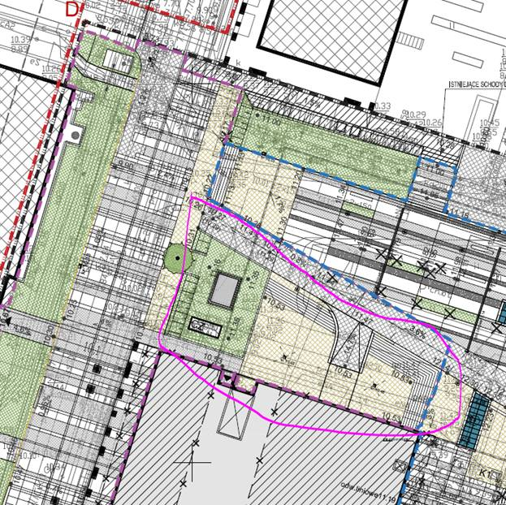

Odpowiedź:
Odpowiedzi udzielono w pytaniu nr 216.

Pytanie 228.
Prosimy o udostępnienie projektu organizacji ruchu w garażu – oznakowanie poziome, oznakowanie pionowe, lustra.
Odpowiedź:
W garażu nie przewiduje się oznakowania poziomego ani luster. Na wjeździe należy umieścić znak zakazu wjazdu samochodów o wysokości powyżej 3,00 m a w części dostępnej jedynie dla samochodów osobowych znak zakazu wjazdu dla samochodów o wysokości powyżej 1,95 m i zainstalować ogranicznik wysokości wjazdu.

Pytanie 229.
Prosimy o informację czy miejsca postojowe mają być malowane na jakiś kolor, jeżeli tak to na jaki i jakim produktem.

Odpowiedź:
Malowane mają być jedynie linie rozdzielające miejsca postojowe.

Pytanie 230.
Prosimy o informację jaki ma być kolor linii miejsc postojowych w garażu oraz czy linie mają być zamknięte czy otwarte.
Odpowiedź:
Kolor żółty, zamknięte.

Pytanie 231.
Prosimy o informację jaka ma być czcionka i wielkość czcionki do numeracji miejsc postojowych.
Odpowiedź:
Wielkość i rodzaj czcionki do ustalenia z architektem w trakcie realizacji.

Pytanie 232.
Prosimy o informację czy planowane są odboje w garażu, jeżeli tak, to prosimy o wytyczne.
Odpowiedź:
Odboje w garażu nie są planowane.

Pytanie 233.
Prosimy o informację czy nr miejsc postojowych mają być na posadzce czy na ścianach.
Odpowiedź:
Na ścianach.

Pytanie 240.
Geologia. Prosimy o przekazanie dokumentów wymienionych w opisie do projektu zabezpieczenia wykopu:
[1] Projekt Budowlany geotechniczny odwodnienia i obudowy wykopu pod budynek Centrum Ekoinnowacji oraz parking podziemny w Gdańsku przy ul. Siedlickiej, wraz z określeniem wpływu odwodnienia na środowisko. Przedsiębiorstwo Projektowo-Wdrożeniowe FORT Sp. z o.o., Gdańsk, czerwiec 2016 r.
[3] Opinia geotechniczna. Ustalenie geotechnicznych warunków posadowienia obiektów budowlanych. Centrum Ekoinnowacji Politechniki Gdańskiej. Gdańsk, ul Narutowicza / ul Siedlicka. Zakład Usług Hydrogeologicznych Zygmunt Kliński. Gdańsk, luty 2016.
[4] Dokumentacja geologiczno-inżynierska. Centrum Ekoinnowacji Politechniki Gdańskiej. Gdańsk, ul Narutowicza / ul Siedlicka. Zakład Usług Hydrogeologicznych Zygmunt Kliński. Gdańsk, czerwiec 2016.
[5] Dokumentacja badań podłoża gruntowego wraz z opinią geotechniczną. Budynek Centrum Ekoinnowacji wraz z garażem podziemnym. (woj. pomorskie, powiat M. Gdańsk, gmina M. Gdańsk, miejscowość Gdańsk, działka nr 357/12, 401/4, 403; obręb Nr 0055). Geoset s.c. Gdańsk, czerwiec 2016.
[6] Dokumentacja o warunkach gruntowo-wodnych podłoża na dz. nr 403 na terenie Politechniki Gdańskiej w Gdańsku przy ulicy Brackiej, Siedlickiej, Biuro Usług Geologicznych GEOPROFIL Zygmunt Kola, Gdańsk, styczeń 2012 r.
[7] Dokumentacja warunków hydrogeologicznych w związku z projektowanym odwodnieniem budowlanym otworami wiertniczymi na terenie Politechniki Gdańskiej, Zakład Usług Hydrogeologicznych Zygmunt Kliński, Gdańsk, czerwiec 2012.
Odpowiedź:
Zamawiający informuje, że projekt wykonawczy „Odwodnienia i obudowy wykopu pod budynkiem centrum Ekoinnowacji – Etap I Centrum Ekoinnowacji z garażem podziemnym” jest kompletny z punktu widzenia realizacji inwestycji. Zamawiający nie udostępni materiałów wykorzystanych do opracowania przedmiotowego projektu.

Pytanie 243.
Zabezpieczenie wykopu. Zgodnie z opisem do projektu zabezpieczenia wykopu:
Na podstawie wyników badań [4] stwierdzono w jednym otworze (nr 8) brak występowania warstw iłów, zabezpieczających przed dopływem wody gruntowej.
Ze względu na punktowe wykonywanie odwiertów i mimo faktu że ww. punkt występuje poza obrysem planowanego budynku (faza I) istnieje prawdopodobieństwo wystąpienia analogicznej nieciągłości w obrysie budynku, co będzie miało znaczący wpływ na ilość odpompowywanej wody. W przekazanym projekcie zabezpieczenia wykopu przyjęto założenie o całkowitym odcięciu dopływu wody gruntowej do wykopu. Prosimy o informację nt. rozliczenia prac w takim wypadku. Sugerujemy w takim przypadku rozliczenie powykonawcze.
Odpowiedź:
Zamawiający nie wyraża zgody na rozliczenie robót powykonawczo.

Pytanie 244.
Architektura. Zapis: "Wartości izolacyjności akustycznej szyb powinny zostać dopasowane przez Wykonawcę na własną odpowiedzialność do łącznej wartości izolacji akustycznej elementu elewacji zamontowanego w budynku. Wymagane wartości izolacyjności należy potwierdzić przez świadectwa laboratoryjne (dopuszczone są dokumenty systemowe) i na życzenie Zleceniodawcy przez pomiary po zamontowaniu, przy czym Wykonawca pokryje koszty ich wykonania w przypadku kiedy wynik będzie gorszy od przyjętych wymagań" może powodować powstawanie nieporównywalnych ofert. Wnosimy o jednoznaczne opisanie wymagań dotyczących szyb i przegród (zwłaszcza ślusarki zewn. i wewnętrznej).
Odpowiedź:
Zamawiający pozostaje przy obecnym zapisie.

Pytanie 265.
PZT. Prosimy o informacje, czy w zakresie zamówienia jest wykonanie murków oporowych wjazdu do budynku Wydziału Mechanicznego. W przypadku potwierdzenia prosimy o dokładniejsze informację na temat murków - przynajmniej podstawowe wymiary, technologię wykonania. Poniżej fragment rysunku "1. Plansza podstawowa - projekt zagospodarowania terenu", zawierający omawiane murki.
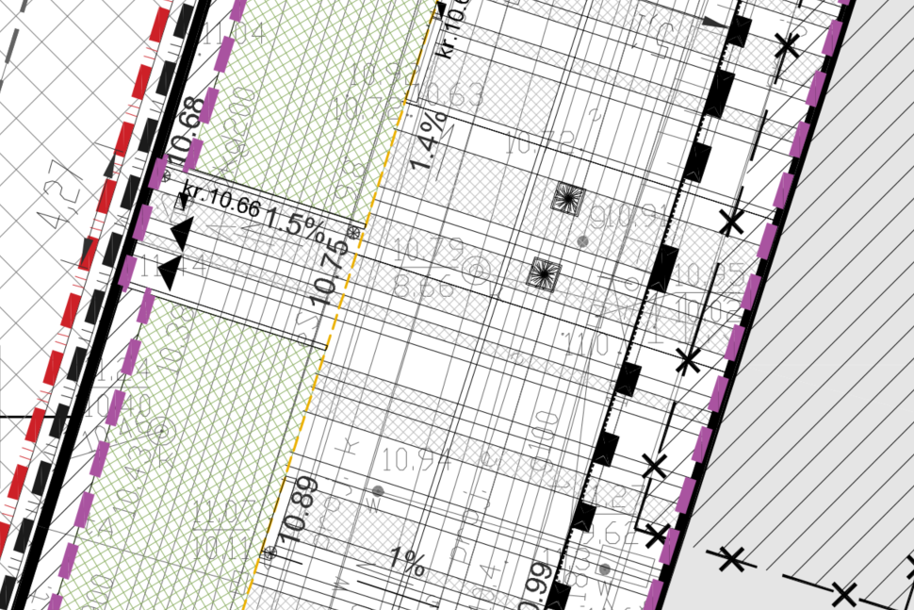

Odpowiedź:
Murki oporowe wjazdów do budynku Wydziału Mechanicznego za w zakresie postępowania przetargowego.

Zamawiający informuje, że udzielone odpowiedzi i wprowadzone zmiany są wiążące dla wszystkich wykonawców ubiegających się o przedmiotowe zamówienie.

................................................................
(podpis kierownika zamawiającego
lub osoby upoważnionej

